BIJLAGE bij aankondiging EAL versnellingstafels

Focus EAL: versterking en verbinding in de doorgaande ontwikkellijn

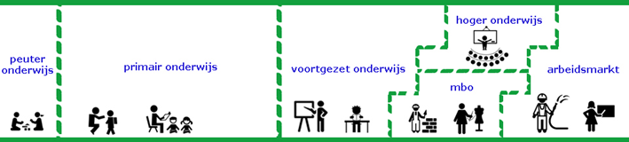

De thematische focus voor projecten en activiteiten die binnen de EAL worden ontwikkeld en uitgevoerd ligt op het zorgen voor een goede infrastructuur voor doorgaande ontwikkellijn in het onderwijs. Een focus op initiatieven in de onderwijspraktijk die zowel de leerling als de leraar ondersteunen in het zich verder ontwikkelen. Initiatieven die de aansluiting van verschillende stappen in die ontwikkeling zo soepel mogelijk laten verlopen.

Belangrijke vraagstukken in het onderwijs liggen op het terrein van de doorgaande ontwikkellijn. Hier ligt nadrukkelijk een gezamenlijke verantwoordelijkheid van de verschillende onderwijssectoren en betrokkenen in het Limburgse onderwijs. De vraagstukken kunnen niet goed aangepakt worden door een enkele onderwijssector. Samenwerking, innovatie, monitoring en onderzoek zijn hier cruciaal.

In elk stadium van zijn onderwijsloopbaan ontwikkelt een leerling zijn talenten en competenties, ontdekt hij waar zijn interesses liggen, en leert hij kennis en vaardigheden die nodig zijn voor de volgende stap in die loopbaan. Dat kan een vervolgopleiding zijn, maar ook de arbeidsmarkt. De doorlopende ontwikkellijn gaat niet alleen over een goede volgorde binnen een onderwijssector (bijvoorbeeld van onderbouw naar bovenbouw in het vo), maar ook over een goede verbinding tussen onderwijssectoren (bijvoorbeeld van peuterspeelzaal naar basisschool, van po naar vo, of van vo naar vervolgonderwijs). De ondersteuningsbehoefte van ieder kind is anders. Dat vraagt ook om doorgaande lijnen qua kennisontwikkeling, continuïteit in pedagogische-didactische aanpak, creëren van veiligheid inclusief verbinding met andere partners rondom het kind als jeugdzorg, gemeente, enz. Een speciaal aandachtspunt binnen de doorgaande ontwikkellijn in het onderwijs is het creëren van gelijke kansen. Het onderwijs moet alle leerlingen in staat stellen zich te ontwikkelen op basis van de talenten die ze hebben, ongeacht hun achtergrond. Inzet op een juiste aansluiting en soepele doorstroom van alle leerlingen, voor alle routes, en begeleiding bij die doorstroom is essentieel. Deze soepele doorstroom in het onderwijs is een gedeelde verantwoordelijkheid van zowel de verschillende onderwijsinstellingen als andere betrokkenen in de regio, zoals samenwerkingsverbanden passend onderwijs of gemeenten.

Het beroep van leraar is continu in ontwikkeling door veranderingen in de samenstelling van de klas en organisatie van het onderwijs, de ontwikkeling van nieuwe technologieën in de klas en veranderende eisen van de maatschappij. Veranderingen in het onderwijs door meer nadruk op gepersonaliseerde vormen van leren of gebruik van ICT, scheppen andere verwachtingen van leerlingen, docenten, ouders en organisaties. Door nieuwe vormen van leren, verandert de rol van de leraar steeds meer van instructeur naar coach in het ontwikkelproces. Van leraren wordt gevraagd om naast kennis, ook een breder scala aan vaardigheden bij leerlingen te stimuleren, zoals het leren nemen van eigen verantwoordelijkheid, leren je aan te passen aan nieuwe omstandigheden, het ontwikkelen van zelfvertrouwen en het leren om van onzekerheid iets productiefs te maken. Het zijn geen vaardigheden die gemakkelijk in één vak te stoppen zijn en ze beperken zich ook niet tot één onderwijssector. Daarnaast wordt van leraren in toenemende mate een reflectieve houding gevraagd waarbij gebruik van onderwijsgegevens in de eigen praktijk een belangrijk element is.

Binnen de EAL zetten de partners daarom in op het creëren van een goede infrastructuur voor een doorgaande ontwikkellijn van leerlingen en op de ondersteuning van leraren om deze infrastructuur ten volle te kunnen benutten. Om dit te bewerkstelligen is gekozen voor een thematische focus op een viertal speerpunten.

Speerpunt 1: Een goede start

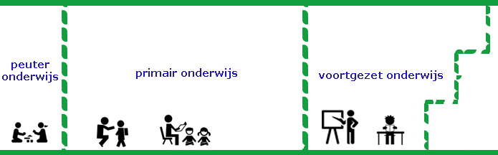
Er kunnen al vroeg breekpunten in de doorgaande ontwikkellijn ontstaan, met name bij de aansluiting tussen de peutervoorziening en de basisschool, bij de overgang van de kleutergroepen naar het ‘echte leren’ in groep 3, en bij de overgang van de basisschool naar de middelbare school waar de keuze voor een onderwijsniveau plaatsvindt. Achterstanden die ontstaan in deze eerste fases van de onderwijsloopbaan zijn lastig, en tegen hoge kosten, weg te werken in de latere onderwijsloopbaan. Onderzoek moet leren wat de knelpunten veroorzaakt zodat concrete projecten opgestart kunnen worden om de vroege overgangen te versoepelen.

De eerste levensjaren zijn essentieel voor de ontwikkeling van een kind. De hersenen zijn deze eerste jaren namelijk het meest gevoelig voor stimulering en ontwikkelen zich razendsnel op zowel sociaal-emotioneel gebied als op het gebied van taal-, cijfer- en symboolbegrip. Belangrijk is goed zicht te krijgen op deze ontwikkeling. Een aandachtspunt daarbij is het bieden van gelijke kansen. Achterstanden opgelopen op jonge leeftijd zijn lastig (en tegen hoge kosten) te herstellen in de latere loopbaan. Daarom wordt er veel ingezet op speciale programma’s voor voor- en vroegschoolse educatie (vve), in het bijzonder voor kinderen van laagopgeleide ouders. Er is echter niet altijd sprake van een goede overgang tussen het aanbod en de werkwijze in de peutervoorziening en die op de basisschool. Op deze manier kunnen er al vroeg breekpunten ontstaan in de doorgaande ontwikkellijn. Dit risico geldt niet alleen voor de aansluiting tussen de peutervoorziening en de basisschool, maar ook voor de overgang van de kleutergroepen naar het ‘echte leren’ in groep 3 en verder.

Meer samenwerking tussen peutervoorziening, basisscholen en JeugdGezondheidsZorg, waaronder een warme overdracht, bij elkaar kijken wat er gedaan wordt aan vroeg onderwijs, helpt de afstemming van het aanbod en werkwijze tussen beide onderwijssectoren. Hierbij past ook uniformering van de registratie van gegevens in de peutervoorziening, mede door betere benutting van digitale systemen. Aansluiting van de gegevens uit de peutervoorziening op de OnderwijsMonitor Limburg (OML) is een belangrijk doel voor de tweede fase en van wezenlijk belang voor de monitoring van de doorgaande ontwikkellijn.

De overgang van de basisschool naar de middelbare school (po-vo) verloopt ook niet altijd gemakkelijk. Het komt regelmatig voor dat kinderen in het vo de verwachtingen vanuit het advies van de basisschool niet inlossen. Soms is dat terug te voeren op een gebrek aan hun vermogen om zich aan te passen aan de nieuwe omgeving, of omdat ze op de nieuwe school met nieuwe werkwijzen worden geconfronteerd. Daarnaast sluiten vraag en aanbod niet altijd goed op elkaar aan. Illustratief is een veelgehoorde kanttekening van docenten Engels dat de kennis die de leerlingen op de basisschool hebben opgedaan niet relevant is, of soms zelfs aanleiding is om zaken af te leren. Ook wordt in sommige Limburgse regio’s geconstateerd dat begrijpend lezen van bepaalde groepen kinderen die instromen in het vo ver onder het gewenste niveau ligt. Er is een flinke investering nodig om dit te herstellen, maar de achterstand kan vooralsnog niet helemaal worden weggewerkt. Omgekeerd komt het voor dat vaardigheden op de basisschool opgedaan ‘wegzakken’. Zo komen leerlingen met duidelijk omschreven rekenvaardigheden het vo binnen, maar wijzen verschillende onderzoeken uit dat deze vaardigheden gedurende hun loopbaan op de middelbare school alleen maar achteruit lijken te gaan. Er wordt momenteel geëxperimenteerd met speciale tienerscholen in de regio om de overgang po-vo te versoepelen.

Speerpunt 2: Een goede keuze

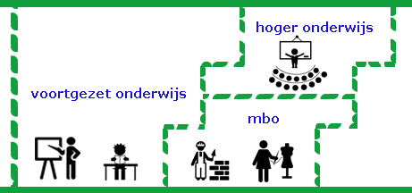
Bij een goede aansluiting van het voortgezet onderwijs naar vervolgonderwijs gaat het om (1) de overgang van het vmbo naar het mbo en terugdringing van (vroegtijdige) uitval op het mbo, (2) de overgang van het vo naar het hbo en universiteit, maar ook om (3) de doorstroom van mbo naar hbo en (4) de doorstroom van hbo naar universiteit. De aanpak van uitval en de ondersteuning van carrière-switchers en zij-instromers, vragen om lerend leven door verticale (in de vo-mbo-ho onderwijsketen) en diagonale (met het bedrijfsleven) ketenaanpak.

De overgang van het vmbo naar het mbo verloopt niet altijd soepel. Hoewel vmbo-leerlingen in veel Limburgse regio’s al tijdens hun vmbo-opleiding werken aan de ontwikkeling van hun portfolio, betekent dit nog niet dat hier ook in het mbo mee gewerkt wordt. Het voornemen is er vaak wel, maar het gebruik van het portfolio moet goed worden gemonitord, wil de doelstelling gerealiseerd worden. Ook de inhoudelijke afstemming tussen de twee schooltypen kan verbeterd worden, waarbij fysieke nabijheid van de opleidingen helpt. Een mooi voorbeeld van een doorgaande ontwikkellijn is te vinden binnen de techniek. Er werd te weinig gekozen voor technische richtingen en daarom startten het Techniekcollege in het zuiden en de Techniekketen noord- en Midden-Limburg een nauwe samenwerking met het vo met als doel dat jongeren de wereld van de techniek leren kennen en vaker kiezen voor technische beroepen. Instroom in de techniekopleidingen in de techniekketen stijgt nu. Inmiddels wordt de techniekketen ook landelijk als voorbeeld gezien en gebruikt.

Naast de doorstroom vmbo-mbo is ook uitval in het mbo een punt van aandacht. Uitvalpercentages op het mbo verschillen sterk tussen de regio’s. In de regio Zuid-Limburg stroomt 2.2 procent van de leerlingen het mbo uit zonder startkwalificatie. Dit is hoger dan het landelijk gemiddelde van 1.7 procent. De regio Midden- en Noord-Limburg doet het op dit terrein beter met een voortijdige schooluitval van 1.5 procent, net onder het landelijk gemiddelde. Nadere inspectie van de beide regio’s en kennisdeling kan mogelijk helpen om in de regio Zuid-Limburg uitval te verminderen. Onderzoek op basis van de OML laat zien dat vroege signalen van uitval op het mbo al in het vo geïdentificeerd zijn. Deze kennis kan gebruikt worden om interventies te ontwikkelen om uitval terug te dringen.

De aansluiting van het vo naar het ho (hbo en universiteit) verloopt net als de eerdere overgangen niet altijd even soepel. Studenten wisselen regelmatig van studie in de eerste jaren of vallen uit. Zo’n 15 procent van de instromers in het ho valt uit in het eerste jaar. Uitvalpercentages bij de lerarenopleidingen zijn zelfs nog hoger: rond de 20 procent. Bij opleidingen in het ho is vaak sprake van een andere aanpak dan leerlingen gewend zijn vanuit het vo. Leerlingen moeten zelfstandiger werken en worden meer aan hun eigen lot overgelaten. Ze kunnen wel een beroep doen op extra begeleiding, maar vaak pas op momenten dat het studiesucces tanend is, met voorspelbare resultaten tot gevolg. Het grootste deel van de uitval in het ho is dan ook te verklaren vanuit een veelheid aan niet-cognitieve aspecten. Ho-instellingen zijn niet goed in staat om hier adequaat op in te spelen, ook al is er de laatste jaren wel een positieve ontwikkeling zichtbaar. In de regio zijn enkele initiatieven waaronder het netwerk vo-ho en ‘schoolmeetspractice’, waar vo en ho samen werken aan verbetering van de aansluiting.

Ook de aansluitingen mbo-hbo en hbo-wo verlopen soms stroef. Leerlingen die via deze route op het hbo of universiteit komen, hebben een andere achtergrond dan de leerlingen die rechtstreeks uit het vo komen. Ongeveer een kwart van de studenten die vanuit het mbo het hbo instroomt, valt uit in Limburg. De instroom uit het mbo naar de pabo’s is landelijk substantieel terug gelopen. Voor de Nieuwste Pabo in Sittard geldt dat strengere selectie aan de poort heeft geleid tot een daling van de mbo-instroom tussen 2014 en 2017 van 30 naar (afgerond) 10 procent. Een voorbeeld van een doorlopende leerlijn mbo-hbo om uitval te voorkomen is de samenwerking in Venlo op het gebied van Mechatronica. Onderwijsteams van beide scholen werken samen met als doel dat studenten die beginnen op het hbo maar dan in het eerste jaar erachter komen dat het te snel gaat, of dat ze (even) te hoog gegrepen hebben, ‘terug’ kunnen naar mbo4, zonder verlies van tijd.

De aanpak van uitval en de ondersteuning van carrière-switchers en zij-instromers, in het mbo en ho vragen om lerend leven door verticale (in de mbo-ho onderwijsketen) en diagonale (met het bedrijfsleven) ketenaanpak. Recent is er door het ministerie aangedrongen om initiatieven op het terrein van vo-mbo-ho aan te laten sluiten bij regionale netwerken, omdat enkel door intersectoraal samen te werken de uitval duurzaam kan worden aangepakt.

Speerpunt 3: Op weg naar werk

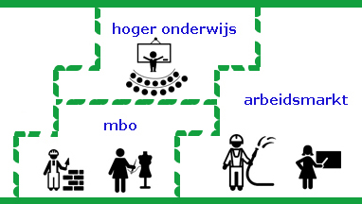
Terwijl de werkloosheid daalt, en het aantal vacatures stijgt, is er in Limburg de laatste jaren in toenemende mate sprake van een mismatch tussen vraag en aanbod van arbeid. Ook dreigt bij ongewijzigd beleid een tekort aan leraren. Deze mismatch verschilt tussen de regio’s. Afstemming van onderwijsaanbod en -inhoud op de behoeften van de (regionale) arbeidsmarkt is een belangrijk aandachtspunt voor de komende jaren.

De Limburgse economie groeit en de werkgelegenheid trekt aan. De sectoren landbouw en industrie, met name de chemische industrie, de auto-industrie en de vervaardiging van bouwmaterialen, vormen een belangrijk deel van de Limburgse economie. Daarnaast zijn ook zorg en onderwijs van groot belang. In Noord-Limburg zijn het met name landbouw, logistiek en maakindustrie, in Midden-Limburg de bouw, installatiewerk, procesindustrie en retail, en in Zuid-Limburg chemie en zorg. Deze regionale specialisaties zijn ook gerelateerd aan de activiteiten op de Brightlands Campussen.

Terwijl de werkloosheid daalt, en het aantal vacatures stijgt, is er in Limburg de laatste jaren in toenemende mate sprake van een mismatch tussen vraag en aanbod van arbeid. Het onbenut arbeidspersoneel werd geschat op 94.000 Limburgers in 2017. Het is voor werkgevers steeds lastiger om gekwalificeerd personeel te vinden waardoor zij soms met productiebelemmeringen kampen. Tegelijkertijd zijn er ook werkzoekenden die geen geschikte baan kunnen vinden, onder andere vanwege veranderingen op de arbeidsmarkt. Door technologische veranderingen verdwijnen sommige oude banen, en neemt het belang van vaardigheden op het vlak van ICT, vaak in combinatie met sociale vaardigheden, toe. Door deze veranderingen hebben vooral laagopgeleiden en werknemers in administratieve functies een kwetsbare positie op de arbeidsmarkt.

In het algemeen hebben vakspecialisten in de ICT, techniek en de zorg momenteel de sterkste positie op de arbeidsmarkt in Limburg. Daarnaast verschilt de vraag naar personeel per regio. In Noord-Limburg is bijvoorbeeld veel vraag naar gekwalificeerd personeel op mbo-niveau en hoger in de agro-food en groensector. Dit terwijl werkzoekenden vooral zoeken naar banen in verkoop of administratie. De kans op werk in deze sectoren is in deze regio echter klein. In Midden-Limburg is er, mede door het outletcentrum in Roermond, juist wel vraag naar verkoopmedewerkers. De beste kansen op werk in Midden-Limburg zijn te vinden in horeca, detailhandel, zorg en techniek. In Zuid-Limburg waren er medio 2017 zo’n 18.000 werkzoekenden die ongeschikt waren om de moeilijk vervulbare vacatures in techniek, ICT, bouw en zorg te vervullen. Kenmerkend aan Zuid-Limburg is dat de vraag naar personeel zich voor een belangrijk deel ook richt op hoger opgeleiden, mede ook vanwege de aanwezigheid van de Brightlands Campussen.

Om de beschreven mismatch op te lossen kan een deel van de werkzoekenden via intensieve scholingstrajecten overstappen naar krapteberoepen. Er worden steeds meer scholingsinitiatieven vanuit het bedrijfsleven ontwikkeld. Denk hierbij aan maatwerktrajecten die afgestemd zijn op de wens van de werkgever, zoals scholingstrajecten in de zorg, logistiek (heftruckchauffeurs), transport (vrachtwagen- en buschauffeurs) en groen (hoveniers, boomkwekers en teeltchefs). Voor het terugdringen en het voorkomen van een toekomstige mismatch is het ook van belang dat mbo, hbo en wo inspelen op kansen in de (regionale) economie. Het sturen op regionale speerpunten wordt steeds belangrijker. Het is van belang jongeren te interesseren voor deze speerpunten en de aansluiting van het onderwijs met de arbeidsmarkt te verbeteren. Er komen steeds meer programma’s gericht op een goede infrastructuur voor de aansluiting onderwijs-arbeidsmarkt, in samenwerking met het regionale bedrijfsleven. Voorbeelden zijn ‘Zo werkt Limburg’ (actieplan vanuit de provincie Limburg), het Regionaal Investeringsfonds (voor mbo), Het Techniekpact (voor technische beroepen in mbo, hbo en wo), en Talent Centraal (studiekeuze havo-vwo ism met het bedrijfsleven).

Limburg staat ook voor de uitdaging van het opleiden van voldoende kwalitatief goede leraren. Bij ongewijzigd beleid ontstaat in de komende jaren een groot tekort aan leraren op Limburgse scholen voor po, vo en mbo. Figuur 1 geeft een voorbeeld voor het primair onderwijs. Het behoud van een goede lerarenopleiding in Limburg is van essentieel belang om voldoende leraren voor de scholen in de regio op te leiden. Als studenten naar Eindhoven of Nijmegen moeten om leraar te worden, is de kans klein dat ze terugkeren naar Limburg. De doorlopende leerlijn tussen scholen en lerarenopleidingen is circulair: de uitstroom van het vo is de instroom voor de lerarenopleiding en de uitstroom van de lerarenopleiding is instroom voor het vo. Om de Limburgse onderwijsarbeidsmarkt te voorzien van de kwantitatieve en kwalitatieve behoeften is interventie op deze doorlopende leerlijnen van groot belang. In fase 1 van de EAL is in het doorbraakproject ‘Leraar, je bent het al’ een eerste start gemaakt via activiteiten als Ranking the Class en Proefstuderen om leerlingen enthousiast en bewust te maken voor een loopbaan in het onderwijs. Spin-off van deze fase is dat een aantal scholen overweegt te starten met zogeheten ‘Edunasia’, een stroom binnen het vo waarin leerlingen naar analogie van de Technasia voor bèta-geïnteresseerden, met belangstelling voor het onderwijs zich voorbereiden op en verder enthousiasmeren voor een carrière in het onderwijs.

Figuur 1: Prognose onvervulde vraag naar leraren primair onderwijs als percentage van de werkgelegenheid voor leraren primair onderwijs, Limburg 2018-2023
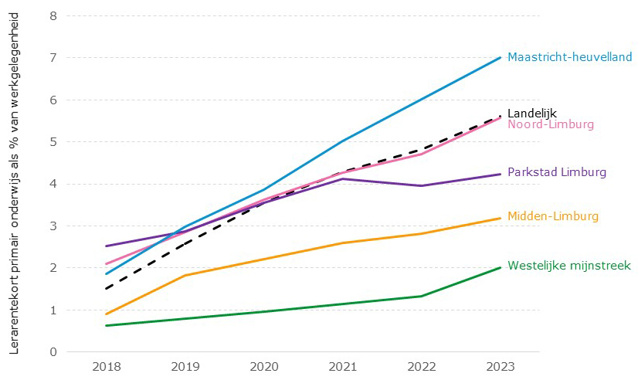
Bron: Centerdata (2018)

Speerpunt 4: Altijd een goede leraar voor de klas

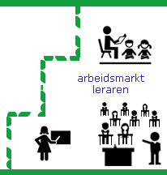
Naast het opleiden van voldoende kwalitatief goede leraren is ook professionalisering van zittende leraren een belangrijk aandachtspunt. De vraag naar brede(re) inzetbaarheid van leraren neemt toe en onderwijsvernieuwingen vragen andere vaardigheden van leraren. Van leraren wordt een meer reflecterende houding gevraagd naar de eigen praktijk. Aan welke training en begeleiding hebben leraren behoefte? Hoe kunnen beschikbare data beter worden benut door leraren om inzicht te krijgen in de ontwikkeling van leerlingen? En hoe kan ICT hierbij ondersteunen?

Naast het opleiden van voldoende kwalitatief goede leraren is ook professionalisering van zittende leraren een belangrijk aandachtspunt. Hierbij gaat het om zowel formele (cursus) als informele professionalisering (bv. leernetwerken of elkaar feedback geven op de werkplek). Binnen Heyy wordt bijvoorbeeld door leraren van verschillende scholen (en professionals van buiten) gesproken over schooloverstijgende vraagstukken, op basis waarvan cursussen en andere leeractiviteiten voor docenten worden ontwikkeld. Deze co-creatie draagt bij aan innovatieve manieren van professionaliseren en onderwijsvernieuwing in scholen. De professionalisering van zittende leraren (maar ook het anders opleiden van nieuwe leraren) wordt nog urgenter als we kijken naar ‘scholen van de toekomst’. In deze scholen wordt het onderwijs niet meer georganiseerd in het traditionele jaarklassen (of cursus) systeem (met klaslokalen en een strak voor gestructureerd curriculum) maar meer volgens principes van gepersonaliseerde leerroutes voor leerlingen en studenten, gegeven door teams van leraren in innovatieve open leerruimtes. Het vraagt andere vaardigheden van leraren om les te kunnen geven in dit soort scholen. Hierbij gaat het bijvoorbeeld om het bieden van voldoende training, structuur en begeleiding aan elke leerling/student op zijn of haar eigen niveau. En hoe kan ICT (hardware en software) hierbij ondersteunen?

Ook neemt de vraag naar brede(re) inzetbaarheid van leraren toe. Een volledige aanstelling in één schoolvak binnen één school zal minder voorkomen. Het is daarom noodzakelijk dat docenten breder inzetbaar worden door bijvoorbeeld meerdere bevoegdheden te behalen of door ‘hybride’ docentschap. Het opleiden van hybride docenten die enerzijds in het onderwijs werkzaam zijn maar daarnaast nog een andere baan hebben, wordt als oplossing gezien voor het (gefragmenteerde) lerarentekort. Om hier werk van te maken binnen de provincie Limburg is loopbaandenken en het optimaliseren van doorlopende leerlijnen tot verkorte routes cruciaal.

Van zowel schoolleiders als leraren wordt ten slotte gevraagd een meer reflecterende en onderzoekende houding te hebben en gegevens over leerlingprestaties of schoolkwaliteit te kunnen duiden en te vertalen naar de eigen praktijk. Hoe kunnen beschikbare data beter worden benut door leraren en schoolleiders om inzicht te krijgen in de ontwikkeling van leerlingen? Veranderingen en interventies op school en in de klas zouden dan op basis van de geïnterpreteerde gegevens genomen kunnen worden, het evidence-informed werken. Dit past ook in de traditie van opbrengstgericht werken, waarvan aangetoond is dat deze tot verdere onderwijsverbetering kan leiden. Er komt steeds meer inzicht in hoe dit bij leraren te bereiken, bijvoorbeeld via professionele leergemeenschappen en communities of practice (CoP’s), intensievere samenwerking tussen onderzoekers en leraren of schoolleiders en de academische opleidingsscholen. Dat vraagt om capaciteit op scholen, gerichte en langdurige training die verbonden is met de dagelijkse praktijk en een omgeving die het gebruik van data aanmoedigt, ofwel een lerende cultuur op scholen.

educatieveagendalimburg.nl/bijdragen/schoolkeuzes/het-effect-van-voor-en-vroegschoolse-educatie-vier-dilemmas
Zie o.a. onderwijsinspectie.nl/binaries/onderwijsinspectie/documenten/rapporten/2012/11/14/kwaliteit-vve-psz-rakkertjes-bs-odaschool-weert/kwaliteit-peuterspeelzaal-de-rakkertjes-voor-en-vroegschoolse-educatie-basisschool-odaschool-weert.pdf
techniekpact.nl/projecten/techniekketen-noord-en-middenlimburg.
onderwijsinspectie.nl/onderwijssectoren/hoger-onderwijs/sectoren/onderwijs/indicatoren/uitval
schoolmeetspractice.nl/
Compositie van de Limburgse Economie, TNO, 2017.
Zo WERKT Limburg, Provincie Limburg, 2017.
Regio in beeld Noord Limburg, Regio in beeld Midden Limburg, Regio in beeld Zuid Limburg, UWV, 2017.
Zie ook leeuwenborgh.nl/assets/algemeen/LEE089-Boekje-Literatuurstudie-Ecosystemen_V6.pdf
www.pbt-netwerk.nl/circulairecarrieres.
www.windesheim.nl/~/media/files/windesheim/research-publications/120910artikeldeonderzoekendehoudingvanlerarenvelonbrugginkenharinck.pdf.
www.partnerschapopleidenindeschool.nl/onderzoeken/ontwikkelscan-onderzoekscultuur.

